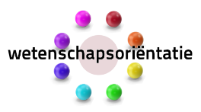
Planning begeleidingsgesprekken

+ logboek bovenbouw
Naam: onderzoeker
klas: vul in

Op dit voorblad staat de grove planning van de begeleidingsgesprekken die je hebt met je begeleider. Je krijgt een tussenevaluatie per begeleidingsgesprek die zorgen voor een go/no go voor de volgende onderzoeksfasen.
Datum: | Begeleidingsgesprek: | Omschrijving: | Af?
- dd-mm-jjjj | Opstartgesprek | Na/tijdens de oriëntatiefase een verkenning op het onderwerp. Het mogelijk inperken en nadenken over een onderzoeksvraag. Ook onderzoeken ze welke eindproducten mogelijk en zinvol zijn. | ☐
- dd-mm-jjjj | Voortgangsgesprek-1 | Na de fasen onderzoeksvraag, theoretisch kader en methode heb je een go/no go gesprek met je begeleider. | ☐
- dd-mm-jjjj | Voortgangsgesprek-2 | Na de fasen resultaten en conclusies heb je het laatste gesprek met je begeleider voor een go/no go om door te gaan met de discussie en het maken van de rapportage/presentatie | ☐
- dd-mm-jjjj | Eindgesprek | Na het rapporteren en presenteren van het onderzoek, zal het eindgesprek zich richten op de evaluatie van het proces en product. | ☐

Naam: onderzoeker
Logboek onderzoek
Algemene informatie over dit onderzoek:

Onderwerp: | Omschrijving:
Onderzoeksvraag: | Vul hier je onderzoeksvraag in. Pas waar nodig aan.
Begeleider: | Vul hier naam van je begeleider in.
Namen groepsgenoten: | Vul hier de namen van je onderzoeksgroep in.

Datum: | Omschrijving werkzaamheden: | Onderzoeksfase: | Af?
- dd-mm-jjjj | Geef een samenvatting van je werkzaamheden. | Kies een item. | ☐
- dd-mm-jjjj | Geef een samenvatting van je werkzaamheden. | Kies een item. | ☐
- dd-mm-jjjj | Geef een samenvatting van je werkzaamheden. | Kies een item. | ☐
- dd-mm-jjjj | Geef een samenvatting van je werkzaamheden. | Kies een item. | ☐
- dd-mm-jjjj | Geef een samenvatting van je werkzaamheden. | Kies een item. | ☐
- dd-mm-jjjj | Geef een samenvatting van je werkzaamheden. | Kies een item. | ☐
- dd-mm-jjjj | Geef een samenvatting van je werkzaamheden. | Kies een item. | ☐
- dd-mm-jjjj | Geef een samenvatting van je werkzaamheden. | Kies een item. | ☐
- dd-mm-jjjj | Geef een samenvatting van je werkzaamheden. | Kies een item. | ☐
- dd-mm-jjjj | Geef een samenvatting van je werkzaamheden. | Kies een item. | ☐
- dd-mm-jjjj | Geef een samenvatting van je werkzaamheden. | Kies een item. | ☐
- dd-mm-jjjj | Geef een samenvatting van je werkzaamheden. | Kies een item. | ☐
- dd-mm-jjjj | Geef een samenvatting van je werkzaamheden. | Kies een item. | ☐
- dd-mm-jjjj | Geef een samenvatting van je werkzaamheden. | Kies een item. | ☐
- dd-mm-jjjj | Geef een samenvatting van je werkzaamheden. | Kies een item. | ☐
- dd-mm-jjjj | Geef een samenvatting van je werkzaamheden. | Kies een item. | ☐
- dd-mm-jjjj | Geef een samenvatting van je werkzaamheden. | Kies een item. | ☐
- dd-mm-jjjj | Geef een samenvatting van je werkzaamheden. | Kies een item. | ☐
- dd-mm-jjjj | Geef een samenvatting van je werkzaamheden. | Kies een item. | ☐
- dd-mm-jjjj | Geef een samenvatting van je werkzaamheden. | Kies een item. | ☐
- dd-mm-jjjj | Geef een samenvatting van je werkzaamheden. | Kies een item. | ☐
- dd-mm-jjjj | Geef een samenvatting van je werkzaamheden. | Kies een item. | ☐
- dd-mm-jjjj | Geef een samenvatting van je werkzaamheden. | Kies een item. | ☐
- dd-mm-jjjj | Geef een samenvatting van je werkzaamheden. | Kies een item. | ☐
- dd-mm-jjjj | Geef een samenvatting van je werkzaamheden. | Kies een item. | ☐

Opstartgesprek

In het eerste gesprek verken je met de begeleider het onderwerp van het onderzoek. Je denkt na over een onderzoeksvraag/hypothese en perkt de grootte van de vraag waar nodig in. Je gaat alvast nadenken over welke eindproducten mogelijk en zinvol zijn. Na het gesprek ga je aan de slag met de onderzoeksvraag, het theoretisch kader en de methode.

Fase: | Eindterm: | Vragen/opmerkingen: | Af?
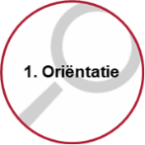 | Zoals op niveau 1, 2 en 3, maar met toegenomen complexiteit, en:  - gericht, in toenemende mate door theorie geleid, verschijnselen in verschillende actuele omstandigheden waar te nemen, te beproeven en verschillende aspecten ervan te verkennen  - gericht vragen te stellen die uit theorie voortkomen of aan theorie gekoppeld kunnen worden  - Kunnen geldige bronnen beoordelen door gebruik te maken van verschillende claim testers.  - [exp] de leerling kan vooronderstellingen herkennen en afwegen | Typ hier de vragen of opmerkingen die je hebt | ☐
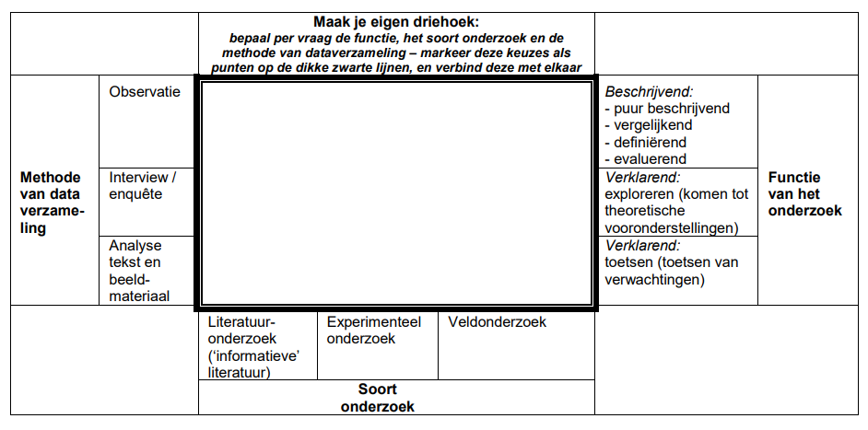

Gebruik het keuzemenu onderzoek om een eerste opzet te maken. Gebruik dit tijdens het opstartgesprek.

*Je kan pas in het document tekenen als je in het tabblad ‘ontwikkelaars’ de ‘Bewerking beperken’ uitzet*

Gespreksverslag opstartgesprek
datum: dd-mm-jj

Typ hier de samenvatting van het opstartgesprek.

Voortgangsgesprek-1

Het eerste voortgangsgesprek, een go/no go gesprek, vindt plaats nadat je stap 2 t/m 4 van de onderzoekscyclus hebt afgerond. Tijdens dit gesprek kunnen allerlei kwesties aan de orde komen die betrekking hebben op je onderzoeksvraag, het opgestelde theoretisch kader en de bedachte onderzoeksmethode. Je maakt een verslag van dit gesprek op de volgende pagina. Je krijgt een go of no go voor het verder verloop van het onderzoek.

Bereid je goed voor op het gesprek. Mogelijk heb je vragen of opmerkingen. Gebruik daarvoor onderstaand formulier.
Fase: | Eindterm: | Vragen/opmerkingen: | Af?
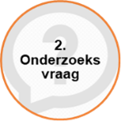 | Niveau 4 van het didactisch kader = zoals op niveau 1, 2 en 3, maar met toegenomen complexiteit, en:  - die in correct gedefinieerde en inhoudelijk voor het onderzoek relevante vaktermen is gesteld  - in het geval van toetsend onderzoek, dat de hypothese is opgesteld.  - waarvan de leerling de wetenschappelijke en/of de maatschappelijke relevantie kan aangeven  - [gym] waarvan de leerling een ethische afweging kan maken op basis van literatuur waarin duidelijk wordt welke mogelijke morele voor- en nadelen het onderzoek kent  - die complexer is dan klas 3, bijvoorbeeld door meer inhoudsdomeinen of vakken te betrekken | Typ hier de vragen of opmerkingen die je hebt | ☐
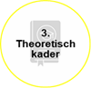 | Niveau 4 van het didactisch kader = zoals op niveau 1, 2 en 3, maar met toegenomen complexiteit, en:  Worden vaktermen gebruikt die valide zijn, bijv. door (al dan niet expliciet) te verwijzen naar een theorie waaraan de vaktermen hun betekenis ontlenen | Typ hier de vragen of opmerkingen die je hebt | ☐
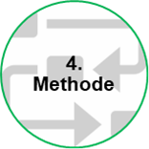 | Niveau 4 van het didactisch kader = zoals op niveau 1, 2 en 3, maar met toegenomen complexiteit, en:  - waarbij de leerling beargumenteerd kan aangeven met welke soort onderzoek en methode van dataverzameling de benodigde gegevens verzameld zullen worden om te komen tot een volledig antwoord op de onderzoeksvraag (in termen van validiteit en geldigheid)  - dat uitgelegd wordt hoe gezorgd wordt voor nauwkeurige metingen, en hoe dat gecontroleerd wordt (betrouwbaarheid)  - gebruik van relevante rekenkundige en wiskundige vaardigheden hoe de metingen worden verwerkt  dat aantoonbaar gemaakt wordt dat de leerling zelf activiteiten kan organiseren, deze binnen de beschikbare tijd kan plannen en daarbij de voortgang nauwlettend in de gaten houdt (bijvoorbeeld met Gantt Chart) | Typ hier de vragen of opmerkingen die je hebt | ☐

Gespreksverslag voortgangsgesprek-1
datum: dd-mm-jj

Typ hier de samenvatting van het eerste voortgangsgesprek.

Uitkomst: | GO*: ☐ | NO GO**: ☐
*Bij een GO ga je de methode toepassen en verzamel je de resultaten om te komen tot conclusies.

**Vul onderstaande alléén na een no go in.
Aanpassingen na voortgangsgesprek-1
datum: dd-mm-jj

Typ hier de gemaakte en goedgekeurde aanpassingen.

Uitkomst: | GO*: ☐

Voortgangsgesprek-2

Je bespreekt de gevonden resultaten en gemaakte conclusies met de begeleider. Tijdens dit gesprek krijg je een go of no go voor de afronding van het onderzoek. Je kan ook het advies/de verplichting krijgen om nog eens goed te kijken naar de opbrengsten van fase 5 en 6 en deze, waar nodig, bij te stellen.
Pas bij een GO rond je het onderzoek verder af door met de discussie en de rapportage/presentatie te starten

Bereid je goed voor op het gesprek. Mogelijk heb je vragen of opmerkingen. Gebruik daarvoor onderstaand formulier.
Fase: | Eindterm: | Vragen/opmerkingen: | Af?
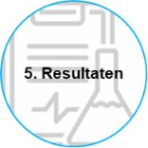 | Niveau 4 van het didactisch kader = zoals op niveau 1, 2 en 3, maar met toegenomen complexiteit, en:  - dat gecontroleerd wordt of de onderzoeksgegevens betrouwbaar zijn  een diepgaande kwalitatieve methode te gebruiken: ordenen, interpreteren (bijv. uitspraken/tekstpassages in categorieën onderbrengen die passen bij de verscheidenheid van de gegevens en daarna interpreteren van de patronen in de gecategoriseerde gegevens) | Typ hier de vragen of opmerkingen die je hebt | ☐
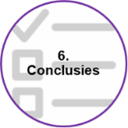 | Niveau 4 van het didactisch kader = zoals op niveau 1, 2 en 3, maar met toegenomen complexiteit, en:  - Aandacht besteden een reproduceerbaarheid (kan het onderzoek op deze manier herhaald worden?), interne validiteit (beantwoord je met deze methode de hoofdvraag?), externe validiteit (mag je dit antwoord breder trekken dan jouw onderzoek?) en betrouwbaarheid (de nauwkeurigheid en haalbaarheid van je methode).  - na te gaan of de conclusie in overeenstemming is met ‘theorie’ en oorzaken voor evt. afwijkingen te verklaren  - gevonden conclusie te vergelijken met wat anderen hebben gevonden (‘literatuur’) | Typ hier de vragen of opmerkingen die je hebt | ☐

Gespreksverslag voortgangsgesprek-2
datum: dd-mm-jj

Typ hier de samenvatting van het tweede voortgangsgesprek.

Uitkomst: | GO*: ☐ | NO GO**: ☐
*Bij een GO start je met de discussie en de rapportage/presentatie van je onderzoek.

*Vul onderstaande alléén na een no go in.
Aanpassingen na voortgangsgesprek-2
datum: dd-mm-jj

Typ hier de gemaakte en goedgekeurde aanpassingen.

Uitkomst: | GO*: ☐

Eindgesprek

Tijdens het eindgesprek lever je het volgende in: *Je rapportage *je logboek *je presentatie.
De beoordeling zal gegeven worden op proces en product.
Product: alles wat je hebt ingeleverd, de kwaliteit en complexiteit van de door jouw gelopen stappen in de onderzoekscyclus. (stap 1 t/m 8)
Proces: het gedrag van jou als onderzoeker. Je leer- en onderzoekende houding. Jouw kennis en vaardigheden t.a.v. onderzoek en je reflectief vermogen.

Hieronder de laatste twee fasen van de onderzoekscyclus en de kenmerken van de procesbeoordeling.
Fase: | Eindterm: | Af?
 | Niveau 4 van het didactisch kader = zoals op niveau 1, 2 en 3, maar met toegenomen complexiteit, en:  - worden wetenschappelijke vervolgvragen geformuleerd  - worden mogelijke toepassingen in wetenschap, techniek of maatschappij aangegeven  - worden mogelijke beperkende factoren die er zijn vermeld en de impact daarvan op het onderzoek wordt benoemd | ☐
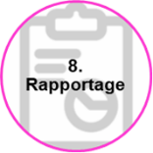 | Niveau 4 van het didactisch kader = zoals op niveau 1, 2 en 3, maar met toegenomen complexiteit, en:  - laat zien wat de onderzoeksgemeenschap kan hebben aan de resultaten van het onderzoek  - maakt een weloverwogen keuze over de informatie die hij wel of niet deelt (dus niet te complex, maar genoeg informatie om het proces duidelijk te maken)  - kiest een gepaste vorm van presenteren, passend bij de doelgroep, het soort onderzoek en de thematiek | ☐
Kenmerk onderzoeker: | Procesbeoordeling  Korte omschrijving kenmerken:
Attitude | De leerling heeft een nieuwsgierige, onderzoekende houding.
Vaardigheden | De leerling toont aan wetenschappelijke vaardigheden op niveau 4 van het didactisch kader in de vingers te hebben.
Kennis | De leerling toont aan kennis te hebben van de inhoudelijke aspecten die horen bij de onderzoekscyclus.
Reflectie | De leerling is bereid en in staat om kritisch te reflecteren op proces en product.

